**三荣电气＆西原卫生＆东西化学 电气・机械・化学・給排水・日语 招聘简章**

**★三荣电气工业株式会社** 是本社位于东京,于大阪,北关东,九州设有分社,于琦玉,川崎,冲绳和中国设有营业所，拥有60年历史,年营业额160亿日元的日本大型建筑电气设计施工企业.（公司主页 [www.sanei-denki.co.jp](http://www.sanei-denki.co.jp)）

**★西原卫生工业所** 是本社位于东京，于大阪，札幌，横滨设有分社，日本各地设有营业所，拥有100年历史,年营业额270亿日元的日本大型建筑给排水设计施工企业.（公司主页[www.nishihara-eng.co.jp](http://www.nishihara-eng.co.jp) ）

**★东西化学产业株式会社** 是本社位于大阪，于东京，名古屋等地设有分社，于滋贺，静冈，冈山等地设有营业所，拥有54年历史,年营业额53亿日元的日本大型水处理机械设计制造企业.（公司主页[www.tohzai.co.jp](http://www.tohzai.co.jp) ）

2013年成立的三荣电气**山东省事务所**位于山东省临沂市河东区,是日本三荣电气驻中国的制图中心,中国注册名称为：临沂市三荣电气设计有限公司.主要业务为承接日本各地建筑电气图纸的设计绘制工作.

本事务所每年定期招聘电气设计制图员,同时选派优秀大学毕业生到上述 三荣电气，东西化学，西原卫生3家日本公司工作.要求为电气,机械,化学,给排水等理工科专业.熟练使用电脑,专业知识扎实,在校期间学习使用过AUTO CAD等制图软件.正式录用后公司提供各类社会保险,员工培训,赴日进修,外出旅游及年终奖等福利待遇. （百度**「三荣电气」**→中华英才网招聘主页。）

招聘明细

1. **建筑电气工程师 (三荣电气) 6名 15000元～20000元 男女皆可 工作地点：日本东京,大阪**
2. **建筑给排水工程师 (西原卫生) 6名 15000元～20000元 男女皆可 工作地点：日本东京**
3. **机械设计工程师 (东西化学) 3名 15000元～20000元 男女皆可 工作地点：日本大阪,滋贺**
4. **水质化学分析师 (东西化学) 3名 15000元～20000元 男女皆可 工作地点：日本大阪,冈山**
5. **建筑电气制图员 (山东省事务所) 6名 3500元～6000元 男女皆可 工作地点：临沂市河东区**
6. **日语教师·翻译 (山东省事务所) 2名 3500元～6000元 男女皆可 工作地点：临沂市河东区**

联系电话: 15864858481 (张总务) 0539-8089226 QQ:278715337 简历投递: [sanei-denkisd@hotmail.co.jp](mailto:sanei-denkisd@hotmail.co.jp)

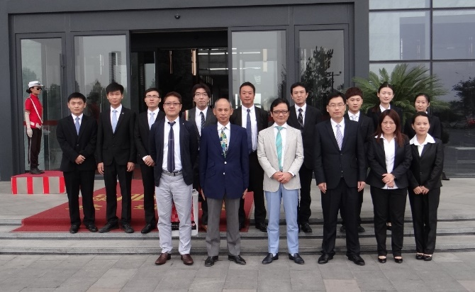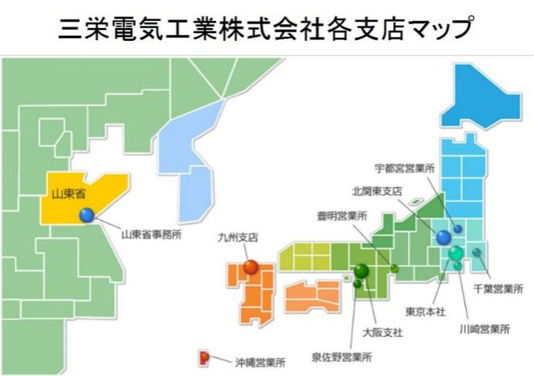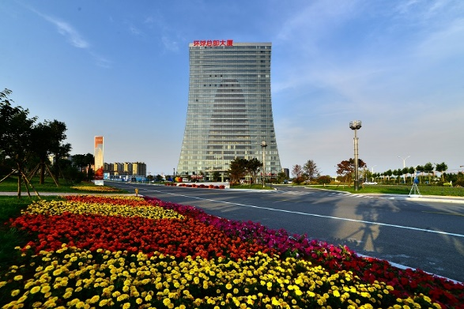

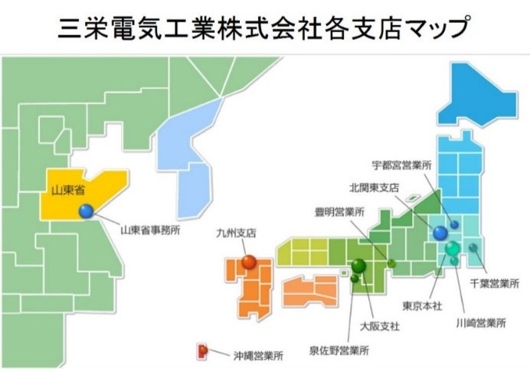

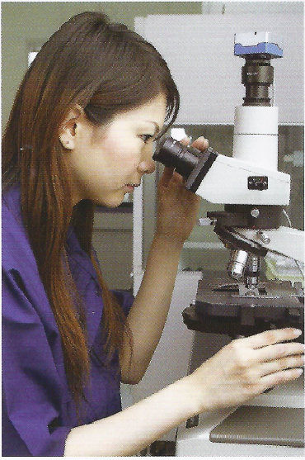　　　　　山东省事务所—环球总部大厦　　　　　　　　　　　　社长视察山东省事务所

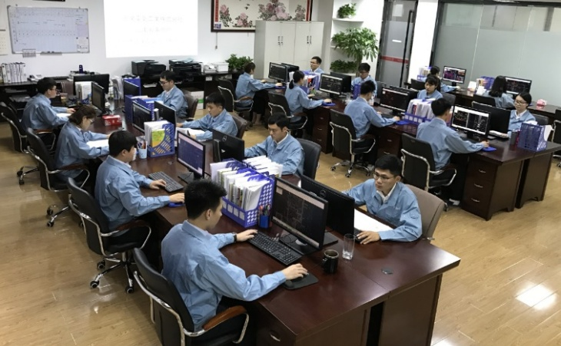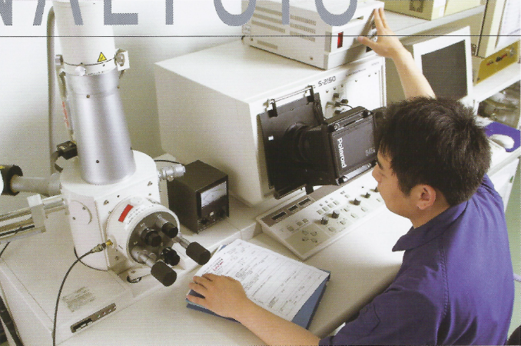

东西化学产业株式会社—工作场景　 　　　　　　　　　 　山东省事务所工作环境